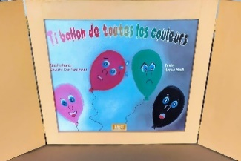
LES 4 COMPTINES DE TI BALLON 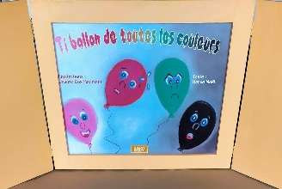

MÉLODIE POSSIBLE

Vole, vole, vole Papillon.
→ Chaîne YouTube Didier Jeunesse – Des comptines et des chansons :
https://www.youtube.com/watch?v=1aZYCVEebws

VARIANTES DU TEXTE

Pour les comptines s’y prêtant, l’enseignant(e) pourra remplacer à sa convenance :
- « Vole, vole, vole, Ti ballon » par « Vole, vole, vole ballon »
- « Au-dessus de mon école » par « Au-dessus de ma maison ».

COMPTINES À GESTES

● Des gestes indiqués en italiques ci-dessous peuvent marquer les vers. Un seul ballon (ou Ti ballon) par élève.
Vers 1 : Faire tourner un ballon en remuant son poignet, coudes pliés.
Vers 2 : Faire tourner un ballon, bras levés.
Vers 3 : Faire tourner un ballon en remuant son poignet, coudes pliés.
Vers 4 : Faire tourner un ballon, bras levés.
Et ainsi de suite…
● Des gestes autres que ceux suggérés ci-dessus peuvent être trouvés (avec les élèves ou non).

COMPTINES POUR ACCOMPAGNER

● Une comptine peut scander une ronde chantée peuvent être pratiquées.
● Une comptine peut être chantée pour accompagner un jeu du mouchoir où la pièce de tissu serait remplacée par un Ti ballon.
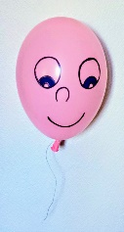

COMPTINE 1

Vole, vole, vole Ti ballon
Tu verras comme c’est bien
Vole, vole, vole Ti ballon
Tu iras très très loin

COMPTINE 2

Vole, vole, vole Ti ballon
Au-dessus de ma maison

Vole, vole, vole Ti ballon
Au-dessus de mon école

Vole, vole, vole Ti ballon
Et va donc voir le Japon

COMPTINE 3
4 strophes - 4 couleurs nommées.

Vole, vole, vole Ti ballon rouge
Au-dessus de tout c’qui bouge
Vole, vole, vole Ti ballon jaune
Au-dessus de Narbonne
Vole, vole, vole Ti ballon bleu
Au-dessus des gens heureux
Vole, vole, vole Ti ballon vert
Au-dessus de la terre entière

COMPTINE 4

4 strophes - 4 couleurs nommées - plus éventuellement
Vole, vole, vole Ti ballon rose
Au-dessus de(s)………………
Vole, vole, vole Ti ballon rose
Et va voir ………………………
Vole, vole, vole Ti ballon blanc
Au-dessus de(s)………………
Vole, vole, vole Ti ballon blanc
Et va voir ………………………
Vole, vole, vole Ti ballon rouge
Au-dessus de(s)………………
Vole, vole, vole Ti ballon rouge
Et va voir ………………………
Etc. À vous de jouer.

